Проект вносится Главой города Перми
Пермская городская Дума VII созыва
Р Е Ш Е Н И Е

О внесении изменений в решение Пермской городской Думы от 23.08.2016 № 171 «Об утверждении схемы размещения рекламных конструкций на территории города Перми»
На основании федеральных законов от 06.10.2003 № 131-ФЗ «Об общих принципах организации местного самоуправления в Российской Федерации», от 13.03.2006 № 38-ФЗ «О рекламе», Устава города Перми, решения Пермской городской Думы от 27.01.2009 № 11 «Об утверждении Положения о порядке установки и эксплуатации рекламных конструкций на территории города Перми»
Пермская городская Дума р е ш и л а:
1. Внести в решение Пермской городской Думы от 23.08.2016 № 171 «Об утверждении схемы размещения рекламных конструкций на территории города Перми» (в редакции решений Пермской городской Думы от 26.09.2017 № 182, от 24.10.2017 № 208, от 19.12.2017 № 251, от 19.12.2017 № 252, от 22.05.2018 № 92, от 25.09.2018 № 172, от 25.08.2020 № 150, от 17.11.2020 № 236, от 15.12.2020 № 265, от 25.01.2022 № 17, от 27.09.2022 № 210, от 25.04.2023 № 74, от 22.08.2023 № 162) изменения:
1.1 в Перечне рекламных конструкций на территории города Перми (приложение 1):
1.1.1 в графе 7 строки 844 слова «земли, государственная собственность на которые не разграничена» заменить словами «частная собственность»;
1.1.2 дополнить строкой 963 следующего содержания:
«
963 | С-СТ-23-017 | ул. Героев Хасана, 109 | 2-сторонняя стела | отдельно стоящая | 35,2 | частная собственность | - | 1864,247 | -6505,884
 |  |  |  |  |  |  |  | 1866,563 | -6505,884
 |  |  |  |  |  |  |  | 1866,563 | -6508,744
 |  |  |  |  |  |  |  | 1864,383 | -6508,744
»;
1.2 Карты размещения рекламных конструкций на территории города Перми (приложение 2) изложить в редакции согласно приложению к настоящему решению.
2. Настоящее решение вступает в силу со дня его официального опубликования в печатном средстве массовой информации «Официальный бюллетень органов местного самоуправления муниципального образования город Пермь».
3. Опубликовать настоящее решение в печатном средстве массовой информации «Официальный бюллетень органов местного самоуправления муниципального образования город Пермь», а также опубликовать (обнародовать) настоящее решение на официальном сайте муниципального образования город Пермь в информационно-телекоммуникационной сети Интернет.
4. Контроль за исполнением настоящего решения возложить на комитет Пермской городской Думы по пространственному развитию и благоустройству.
Председатель
Пермской городской Думы Д.В. Малютин
Глава города Перми Э.О. Соснин

ПРИЛОЖЕНИЕ
к решению
Пермской городской Думы
от №

Карты размещения рекламных конструкций на территории города Перми
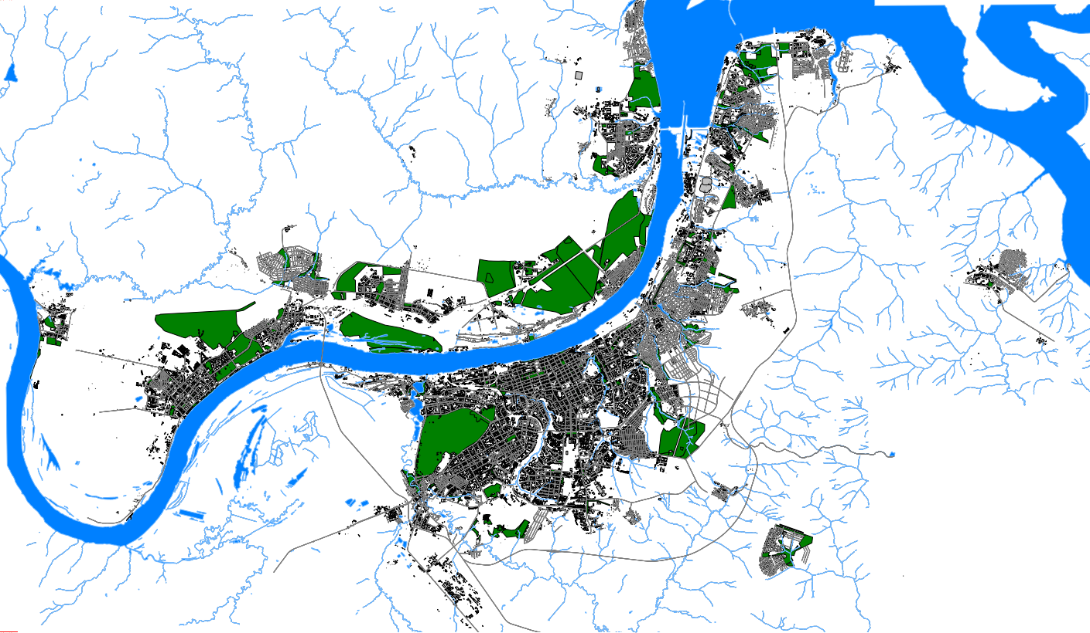
Масштаб 1:250000

